Betriebsanweisung gemäß § 14 GefStoffV
Erstellungsdatum:  10.06.2008 |  | Verantwortlich:  Herr Pommer | Arbeitsbereich:  Technikum
Gefahrstoffbezeichnung
P3-emulpon 6788
Form: flüssig |  | Farbe: bräunlich klar | Geruch: keine Aussage
Gefahren für Mensch und Umwelt
 | Gefahren für Mensch:  Reitz die Augen. Sensibilisierung durch Hautkontakt möglich.  Gefahren für Umwelt:  Schädlich für Wasserorganismen. Kann in Gewässern längerfristig schädliche Wirkungen haben. Nicht in die Kanalisation / Oberflächenwasser / Grundwasser / Untergrund / Erdreich gelangen lassen.
 | Schutzmaßnahmen und Verhaltensregeln
Technische Schutzmaßnahmen und Verhaltensregeln:
Schutzbrille tragen. Schutzhandschuhe tragen. Für gute Belüftung / Absaugung am Arbeitsplatz sorgen.
 | Persönliche Schutzmaßnahmen und Verhaltensregeln:  Atemschutz: bei Vernebelung  Handschutz: Chemikalienbeständige Schutzhandschuhe  Augenschutz: Schutzbrille
 | Hygienische Schutzmaßnahmen und Verhaltensregeln:  Während des Umgangs mit dem Produkt keine Nahrungs- und Genussmittel zu sich nehmen. Keine Nahrungs- und Genussmittel im Arbeits- und Lagerraum aufbewahren. Nach Beendigung der Arbeit und vor den Pausen Hände gründlich nach Hautschutzplan reinigen und pflegen. Produktverunreinigte Lappen nicht in Taschen der Kleidung stecken. Rauchverbot!
 | Verhalten im Gefahrenfall
 | Maßnahmen zur Brandbekämpfung:  Im Brandfall können giftige Gase entstehen. Geeignete Löschmittel sind Kohlendioxid, Schaum, Pulver, Wassersprühstrahl jedoch ungeeignet ist Wasservollstrahl. Im Brandfall gefährdete Behälter mit Spritzwasser kühlen.  Maßnahmen bei unbeabsichtigter Freisetzung:  Berührung mit den Augen und der Haut vermeiden. Mit saugfähigem Material aufnehmen und der Müllverbrennung zuführen. Es besteht Rutschgefahr durch auslaufendes Produkt.
 | Erste Hilfe
  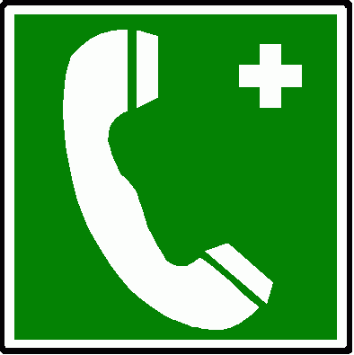 | Einatmen: frische Luft, Facharzt aufsuchen  Haut: Spülung mit fließendem Wasser und Seife. Hautpflege. Beschmutzte, getränkte Kleidung wechseln.  Augen: Spülung unter fließendem Wasser (10 Minuten lang), Facharzt aufsuchen  Verschlucken: Spülung der Mundhöhle, kein Erbrechen auslösen, Arzt konsultieren  Notruf:  Feuerwehr: 112 Rettungsleitstelle: 19222  Ersthelfer: siehe Aushang Durchgangsarzt: siehe Aushang
 | Sachgerechte Entsorgung
 | Nicht in die Kanalisation / Oberflächenwasser / Grundwasser / Untergrund / Erdreich gelangen lassen. Darf nicht zusammen mit Hausmüll entsorgt werden. Entsorgung gemäß behördlichen Vorschriften.
Freigabe Verantwortlicher:

